
SHANGHAI UNIVERSITY
操作系统（二）实验报告

组 号 | 第 6组
姓名 | 陈科宇
学号 | 18120199
实验序号 | 21
日期 | 20 年 12 月 27 日

- 实验目的与要求
1、目的
近年来，由于大规模集成电路（LSI）和超大规模集成电路（VLSI）技术的发展，使存储器的容量不断扩大，价格大幅度下降。但从使用角度看，存储器的容量和成本总受到一定的限制。所以，提高存储器的效率始终是操作系统研究的重要课题之一。虚拟存储技术是用来扩大内存容量的一种重要方法。学生应独立地用高级语言编写几个常用的存储分配算法，并设计一个存储管理的模拟程序，对各种算法进行分析比较，评测其性能优劣，从而加深对这些算法的了解。
2、 要求
为了比较真实地模拟存储管理，可预先生成一个大致符合实际情况的指令地址流。然后模拟这样一种指令序列的执行来计算和分析各种算法的访问命中率。

二、实验环境
Clion C++

三、实验内容及其设计与实现
1、随机生成地址流
代码部分：
通过rand()%(n-m+1)+m产生[m,n)范围内的一个随机数
在[0，255]之间随机选取一条起始执行指令，其序号为m；
② 顺序执行下一条指令，即序号为m+1的指令；
③ 通过随机数，跳转到前地址部分[0，m-1]中的某条指令处，其序号为m1；
④ 顺序执行下一条指令，即序号为m1+1的指令；
⑤ 通过随机数，跳转到后地址部分[m1+2，255]中的某条指令处，其序号为m2；
⑥ 顺序执行下一条指令，即序号为m2+1的指令；
⑦ 重复跳转到前地址部分、顺序执行、跳转到后地址部分、顺序执行的过程，直至执行255条指令

void random_a() {
int i = 1;
int m;
random_num[0] = rand() % (255 - 0 + 1) + 0;
m = random_num[0];
while (i < 256) {
random_num[i] = ++m;// m+1写入数组
i++; //计数
if (i >= 256)break; //条件判断
random_num[i] = rand() % (m - 1 - 0 + 1) + 0; //前地址区
m = random_num[i];
i++;
if (i >= 256)break;
random_num[i] = ++m;
i++;
if (i >= 256)break; //后地址区域
random_num[i] = rand() % (255 - m + 2) + m + 1;
m = random_num[i];
i++;
}
for(int i = 0; i<256; i++){
random_num[i] *=128;
}
}

结果展示
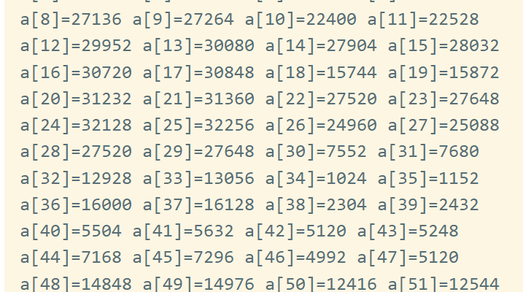

2、通过指令大小计算页号
代码原理：指令的位置除以页面的大小，算出页号存储在pageno中
void calc(){
for(int i = 0; i<256; i++){
int page = random_num[i]/(1024*pagesize);
pageno[i] = page;
}
int i = 0;
while(i<256)
{
cout<<"pageno"<<"["<<i<<"]="<<pageno[i]<<" ";
i++;
cout<<"pageno"<<"["<<i<<"]="<<pageno[i]<<" ";
i++;
cout<<"pageno"<<"["<<i<<"]="<<pageno[i]<<" ";
i++;
cout<<"pageno"<<"["<<i<<"]="<<pageno[i]<<" "<<endl;
i++;
}
cout<<"vmize=32k"<<" "<<"pagesize="<<pagesize<<endl;
cout<<"====================================================================================================="<<endl;
cout<<"page assigned pages_in/total references"<<endl;
}

结果展示
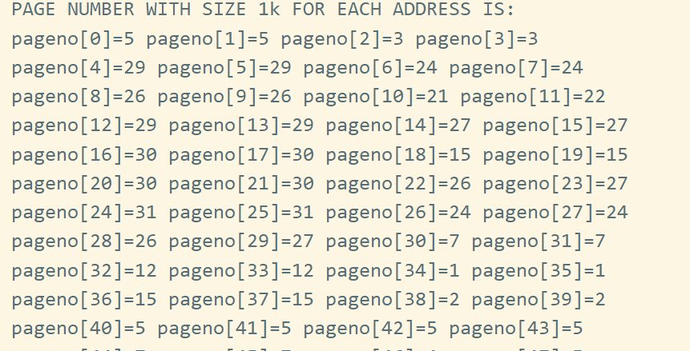

- opt算法
代码部分：

void opt_alg(){
double freq = table_all_num;
int i = 0;
ListNode *head = new ListNode;
head->value = -1;
head->next = nullptr;
ListNode * first = new ListNode;
first->value = pageno[i++];
first->next= nullptr;
head->next = first;
table_num++;
while(table_num<table_all_num){
bool pagefault = true;
for(ListNode *point =head->next;point != nullptr; point = point->next){
if(point->value == pageno[i++]){
pagefault = false;
break;
}
} //判断pageno[i]在不在当前页表链表中
if(pagefault){
ListNode *temp2 = new ListNode;
temp2->value = pageno[i++];
temp2->next= head->next;
head->next = temp2;
table_num++;
}
}
for(i; i<256;i++){
bool pagefault = true;
for(ListNode *point =head->next;point != nullptr; point = point->next){
if(point->value == pageno[i]){
pagefault = false;
break;
}
}
if(pagefault){
freq++;
search(head,i)->value = pageno[i];
}
}
freq = 1-(freq/256);
cout<<table_all_num<<" "<<freq<<endl;
}
思路：
- 将first——a[0]指针放进链表中。
- 在页表项未满，也就是还有空闲页的时候，将当前页调入内存（前提是当前页不在内存中）
- 当页表项已满时，调用search函数计算出需要被调换的链表结点，调换出相应的页号。
- 计算调换的次数，求出命中率。
- 原理：使用链表结构，以队列的形式将一个个结点插入队列，然后当队列长度等于设置的最高队列长度时，采用OPT最晚出现置换规则置换，然后得到调换次数。
ListNode *search(ListNode *head,int i){
int danger=-1; //最后访问i
ListNode * result =head->next;
for(ListNode *point =head->next;point != nullptr; point = point->next){
int i1 = i+1;
while(i1<256){
if(pageno[i1]==point->value){
break;
}else{
i1++;
}
}
if(danger<0 || i1 >danger){
result = point;
danger = i1;
}
}
return result;
}

思路：每一个链表结点的页都去计算出最迟出现的位置，从中挑选出最晚出现的结点返回，就是需要替换的页号。

结果展示：
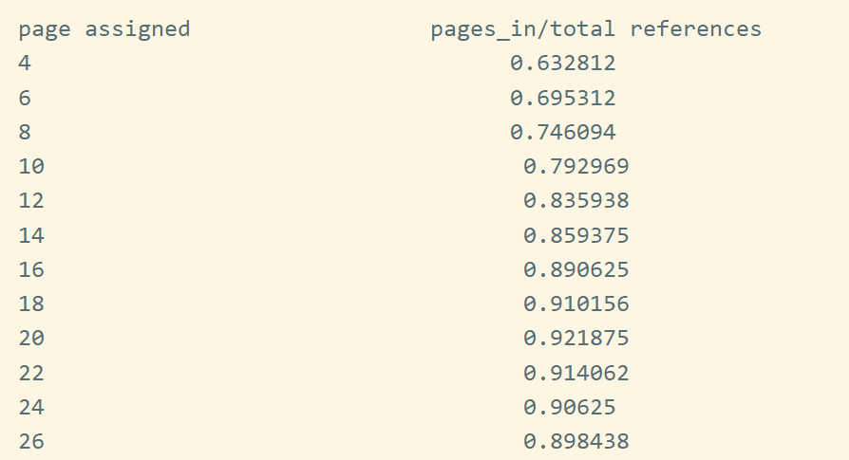

4、lru算法
代码部分：
1.将first——a[0]指针放进链表中。
2.在页表项未满，也就是还有空闲页的时候，将页一页页调入内存（前提是当前页不在内存中）
3.每一次访问都将访问的页表结点都置于链表的尾部。
4.当链表已满时，
a没命中：将新页置于链表尾，然后删除第一个结点。
b命中：将命中的页置于链表尾
5.计算出没命中的次数。计算命中率。
- 原理：使用链表结构，以队列的形式将一个个结点插入队列，并根据LRU规则调整队列，然后当队列长度等于设置的最高队列长度时。淘汰队列最末尾的结点，并调整队列顺序。

void lru_alg(){
double freq = table_all_num;
int i = 0;
ListNode *head = new ListNode;
head->value = -1;
head->next = nullptr;
ListNode * first = new ListNode;
first->value = pageno[i++];
first->next= nullptr;
head->next = first;
table_num++;
while(table_num<table_all_num){
bool pagefault = true;
bool special = true;
ListNode * last = new ListNode;
ListNode *father = head;
for(ListNode *point =head->next;point != nullptr; point = point->next, father = father->next){
if(point->value == pageno[i++]){
pagefault = false;
if(point->next != nullptr){
father->next = point ->next;
last = point;
special = false;
}
break;
}
} //判断pageno[i]在不在当前页表链表中
if(pagefault){
ListNode *temp2 = new ListNode;
temp2->value = pageno[i++];
for(ListNode *point = head->next;point!=nullptr; point= point->next){
if(point->next== nullptr){
point->next = temp2;
temp2->next = nullptr;
}
}
table_num++;
}
else{
if(!special){
for(ListNode *point = head->next;point!=nullptr; point= point->next){
if(point->next== nullptr){
point->next = last;
last->next = nullptr;
}
}
}
}
}
for(i; i<256; i++){
bool pagefault = true;
bool special = true;
ListNode * last = new ListNode;
ListNode *father = head;
for(ListNode *point =head->next;point != nullptr; point = point->next, father = father->next){
if(point->value == pageno[i++]){
pagefault = false;
if(point->next != nullptr){
father->next = point ->next;
last = point;
special = false;
}
break;
}
} //判断pageno[i]在不在当前页表链表中
if(pagefault){
freq++;
ListNode *temp2 = new ListNode;
temp2->value = pageno[i++];
for(ListNode *point = head->next;point!=nullptr; point= point->next){
if(point->next== nullptr){
point->next = temp2;
temp2->next = nullptr;
}
}
head->next = head->next->next;
}
else{
if(!special){
for(ListNode *point = head->next;point!=nullptr; point= point->next){
if(point->next== nullptr){
point->next = last;
last->next = nullptr;
}
}
}
}
}
freq = 1-(freq/256);
cout<<table_all_num<<" "<<freq<<endl;
}

结果展示：
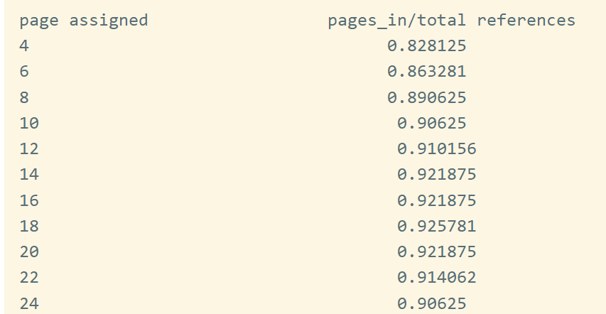

- 实验一与实验二整合
- 思路
关于实验一和实验二的整合，我花费了很长的时间思考，最后确定代码的架构是在实验一进程调度的基础上，逐步加入死锁的内容，具体步骤如下：
- 首先以进程调度的代码为基础
- 为各种资源变量定义以及赋初值（资源总量，资源请求，各个进程对于各个资源的Max，Need，Had）
- 在每一个进程进行调度时随机对各种资源进行索取
- 对于每一个进程对于资源的需求进行银行家算法判定，只有合法的需求才会允许代码执行下去，不然进程就会直接跳过，不给予CPU资源。
- 代码展示
- 首先以进程调度的代码为基础
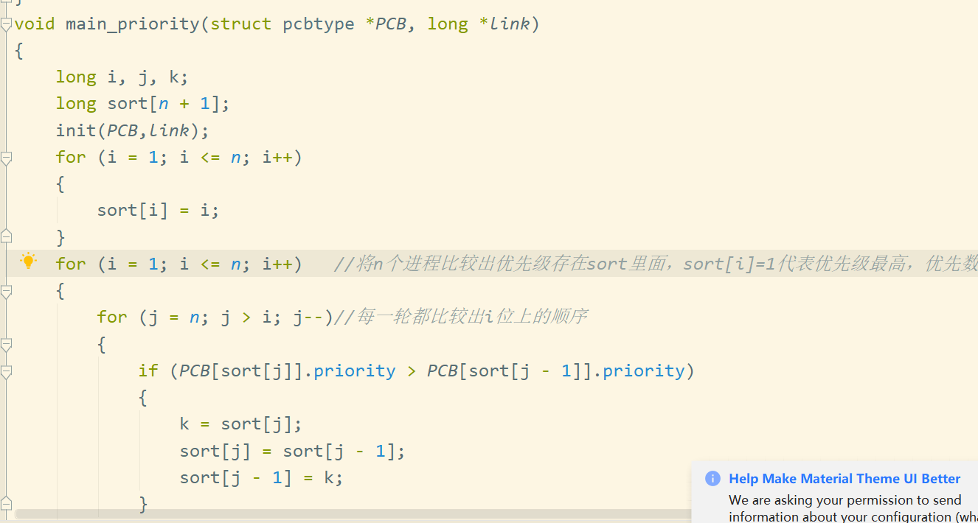

- 为各种资源变量定义以及赋初值
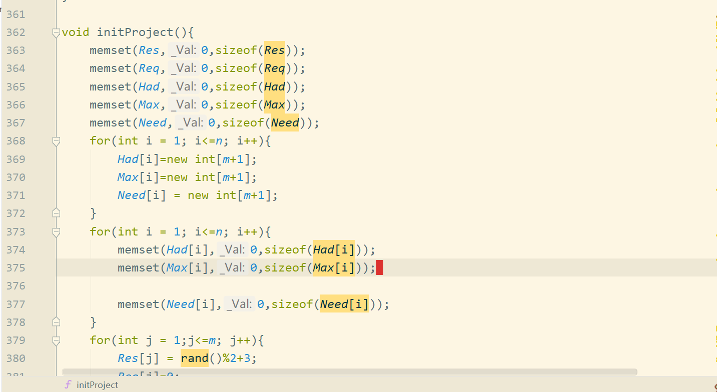
- 每一个进程进行调度时随机对各种资源进行索取
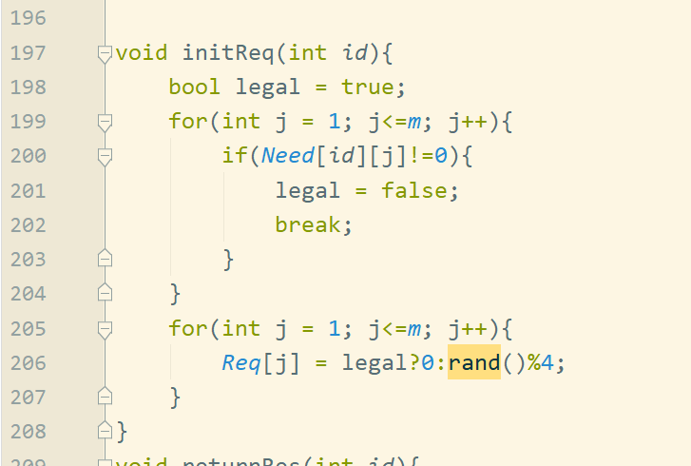
- 对于每一个进程对于资源的需求进行银行家算法判定
bool require(int id){
bool Legal = true;
for(int j = 1;j<=m;j++){ //请求资源数大于该进程所需资源数
if(Req[j] > Need[id][j]){
Legal = false;
cout<<"请求资源数大于该进程所需资源数"<<endl;
return false;
}
}
for(int j = 1;j<=m;j++){ //请求资源数大于剩余资源数
if(Req[j] > Res[j]){
Legal = false;
cout<<"请求资源数大于剩余资源数"<<endl;
return false;
}
}
int *tmp=new int[m+1];
bool *isEnd = new bool[n+1];
int **Had2 = new int*[n+1];
int **Max2 = new int*[n+1];
int **Need2 = new int*[n+1];
memset(Had2,0,sizeof(Had2));
memset(Max2,0,sizeof(Max2));
memset(Need2,0,sizeof(Need2));
for(int i = 1; i<=n; i++){
Had2[i]=new int[m+1];
Max2[i]=new int[m+1];
Need2[i] = new int[m+1];
}
for(int i = 1; i<=n; i++){
memset(Had2[i],0,sizeof(Had2[i]));
memset(Max2[i],0,sizeof(Max2[i]));
memset(Need2[i],0,sizeof(Need2[i]));
}
for(int i = 1;i<=n; i++){
for(int j = 1; j<=m;j++){
Max2[i][j] =0;
Need2[i][j] = Had2[i][j] = 0;
}
}
for(int i = 1;i <= m; i++){
tmp[i] = Res[i];
}
for(int i = 1;i<=n;i++){
bool end = true;
for(int j = 1;j<=m;j++){
Max2[i][j] =Max[i][j];
Need2[i][j] = Need[i][j];
Had2[i][j] = Had[i][j];
if(Need[i][j]!=0)end = false;
}
isEnd[i] = end;
}
for(int j =1;j<=m;j++){
Had2[id][j]+=Req[j];
Need2[id][j]-=Req[j];
tmp[j]-=Req[j];
}
bool IsFind=false;
do{
IsFind = false;
int curRel = -1;
for(int i = 1;i<=n;i++){
if(!isEnd[i]){
bool IsFF = true;
for(int j= 1;j<=m;j++){ //搜索i进程所需资源是否满足要求
if(Need2[i][j] > tmp[j]){
IsFF = false;
break;
}
}
IsFind = IsFF;
if(IsFind){
curRel = i;
break;
}
}
}
if(IsFind){
isEnd[curRel]=true;
for(int j = 1;j<=m;j++){
tmp[j]+=Had2[curRel][j];
Had2[curRel][j] = 0;
Need2[curRel][j] = 0;
}
}
}while(!IstmpEnd(isEnd) && IsFind);
for(int i = 1;i<=n;i++){
if(!isEnd[i]){
Legal = false;
break;
}
}
if(!Legal){
cout<<"不满足银行家算法"<<endl;
}
return Legal;
}

- 结果展示
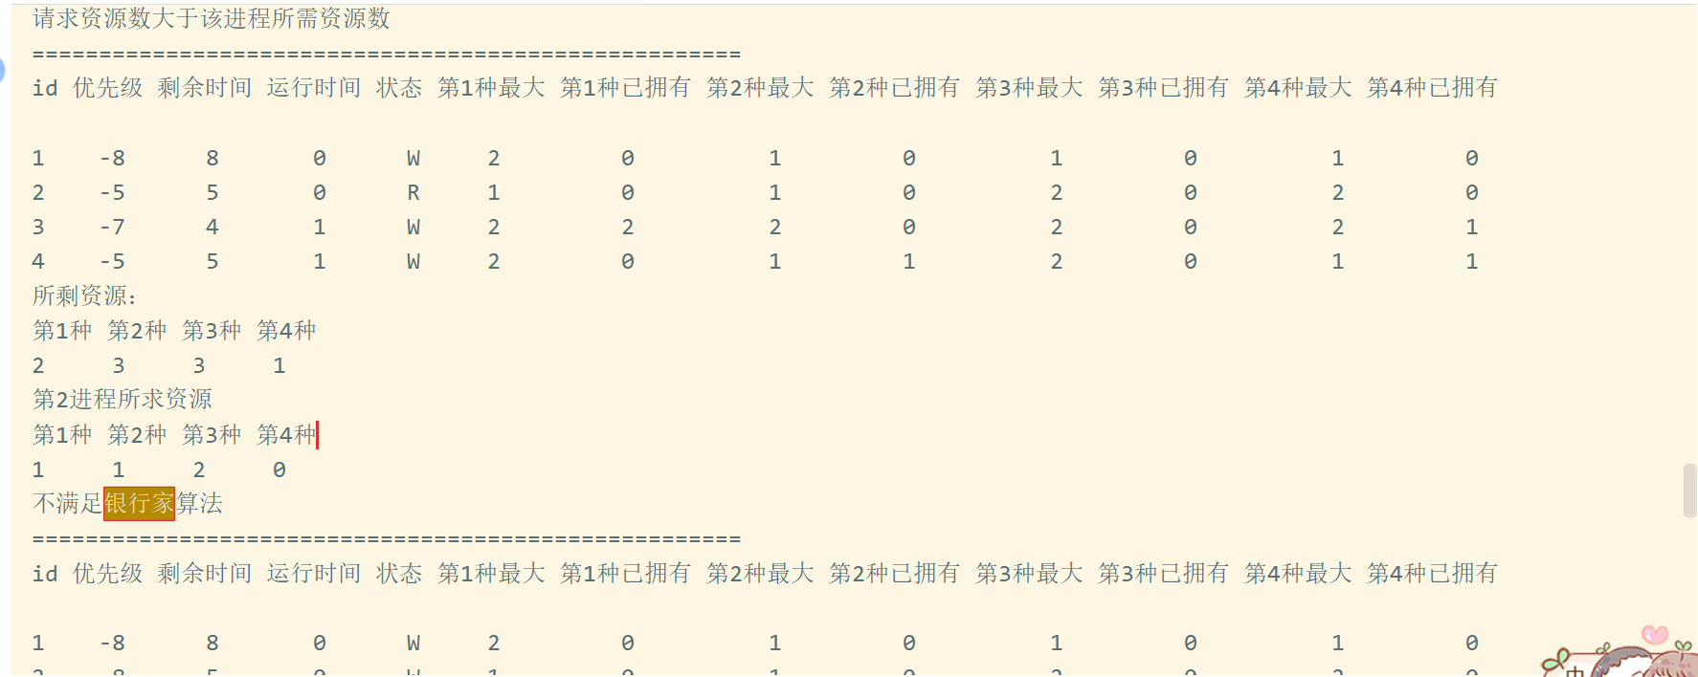

五、收获与体会
说明：此次实验让我深刻体会到了两种页面置换算法的一个思路，使用链表进行代码的编写也是对我的代码水平的一种挑战，我深刻的意识到两年以来我写代码能力的提高，能根据一个需求，实实在在的去编写一个我需要的代码，同时，还能学习理论知识，也非常感谢老师的实验，让我们去将几个实验整合在一起，的确，在整合实验的过程中，不同知识点的碰撞让我飞速的理解这些理论知识，并将这些理论知识付诸于实践中，让我对操作系统从根本上有了全新深入的理解。

